|  |
| --- |
| **Математический КВН** |
| **4 классы** |
| * Ребусы, * задачи в стихах и рисунках, * кроссворд, * пословицы, * блиц-турнир. |
| Познавательно-игровой марафон |
|  |
| **Кузнецова Наталья Ивановна** |
| **2015 – 2016 учебный год** |
|  |

**Цели:**

* формирование интереса детей к математике,
* развитие их творческих и интеллектуальных способностей.
* поиск и поддержка одаренных и талантливых детей;

**Оборудование**

* мультимедиа,
* выставка книг,
* выставка детских работ,
* секундомер (песочные часы)
* карточки с заданиями

**Вступительное слово**

**Учитель.** Дорогие ребята, уважаемые гости, члены жюри! Сегодня мы собрались для того, чтобы поговорить о самой необходимой науке – математике, о её роли в жизни каждого из нас.

**Предмет математики настолько серьезен,**

**что полезно не упустить случая**

**сделать его немного занимательным.**

**Блез Паскаль**

1.Привет, друзья! Сегодня в школе

Большой и интересный день –

Мы приготовили весёлый

И чудный праздник – КВМ.

2.Мы веселые ребята

И не любим мы скучать.

С удовольствием мы с вами

Будем в КВМ играть.

3.Чтоб праздник КВМ

Вам по душе пришелся всем,

Иметь знания надо прочные,

Быть веселым и находчивым!

4.А этот КВМ сейчас

Науке посвящается,

Что математикой у нас

С любовью называется.

5.Ведь математика сумеет воспитать

Такую силу мысли.

Чтоб в нашей жизни все познать,

Измерить и исчислить.

6.Уже готово всё к сраженью,

Команды лишь сигнала ждут.

Одну минуточку терпенья,

Я вам представляю математический наш суд. **(Представление ЖЮРИ)**

7. А болельщиков предупреждаем,

Что встреча будет горяча,

И потому мы вам желаем

Болеть без вызова врача.

**Учитель:** Дорогие друзья! В нашем "Клубе веселых математиков" вы увидите встречу двух команд – команды "Икс"- 4-А класса и команды "Игрек" 4-Б класса.

**1. Представление ( название, девиз)**

*Члены обеих команд встают.*

**4-а класс Наша команда "Икс".**

Сегодня турнир мы выиграть хотим,   
И победу вам не отдадим.   
Придется попотеть и постараться:   
За каждое очко мы будем драться.  
Смекалку мы проявим и отвагу  
Скорей давайте нам заданья и бумагу!

**Наш девиз:**

Чтобы умным быть и победить,  
нужно математику учить!

**Команда "Игрек".**

**Учитель.** Вот и закончился выход команд. Начинаем разминку. Домашнее задание было таким: подготовить частушки о математике.

**2.Домашнее задание математические частушки.**

**4-а класс команда "Икс".** **Математические частушки**

1. Математика наука

Всех наук - нам говорят,

А ведь в жизни нам науки

Никогда не повредят.

2. Я примерный ученик

Всю таблицу знаю

5\*5=25,

6\*6 –не знаю.

3. Математик Пифагор

Супер джинсы изобрел

Говорят его штаны

Во все стороны равны.

4. Мы с решебника списали,

Думали все правильно,

А на алгебру пришли-

Двойку нам поставили.

5. Теоремы, теоремы

До чего вы довели

Иксы, минусы, задачи

Вы с ума меня свели.

6. Математику люблю

С калькулятором дружу

На контрольной я сижу,

Калькулятор достаю.

7.Уравнения я знаю

И решаю их на 5.

Только я не понимаю,

Где прибавить, где отнять.

8.Чтобы скорость рассчитать-

Надо быстро рассуждать.

Путь на время подели

И к ответу подгони.

9.Математику я знаю,

Информатику учу.

Я пятерки получаю,

В ВУЗ, наверно, попаду.

**4-б класс команда "Игрек".** **Математические частушки**

Итак, внимание! Слово нашему жюри. Ваши оценки за выход команд и разминку.

**Слайды**

***Задания командам.***

**3.Ребусы**

**(задание командам одновременно)**

**4а**

**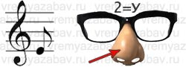 минус 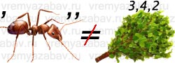 уравнение**

**4б**

**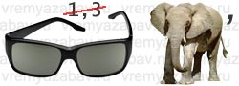 число 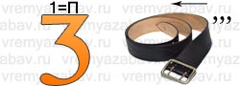 пример**

**4. Задачи в стихах**

**(задание командам одновременно)**

**4 «А» «Букет для мамы»**

Тридцать пять чудесных роз

В мамином букете.

Красных было три седьмых.

Посчитайте, дети,

Сколько было у мамы

Белых роз в букете?

**4 «Б» «Чтение романа»**

Взял Иван интересный роман

Сто страниц в романе было,

Но Иван не унывал

И три пятых прочитал.

Сколько страниц осталось дочитать-

Это, ребята, вам надо узнать.

**5. Объяснить пословицу**

**(задание командам одновременно)**

**4 а Ноль без палочки** .

* Ничего не стоящий, не значащий человек.

**4 б Ноль внимания**.

* Полное равнодушие, безразличие со стороны кого-либо к кому-либо или чему-либо.

**6. Задача в рисунках**

**(задание командам одновременно)**

**4 а Черепаший разговор**

****

**Три черепахи ползут по прямой друг за другом.**

**Первая говорит: "Сзади меня ползут две черепахи".**

**Вторая говорит: "Впереди меня ползет одна черепаха и сзади одна".**

**Третья говорит: "Впереди меня ползет одна черепаха и сзади одна".**

**Могло ли быть такое?**

**Ответ.Да, если одна из черепах врет…Кстати, какая?**

**4 б Сколько лет капитану?**

**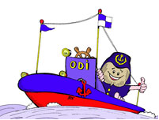**

**Представьте себе, что Вы капитан парохода. Ранним августовским утром вы отправляетесь в рейс по маршруту Астрахань-Москва. В трюме парохода - 200 тонн арбузов, 33 центнера рыбы и 499 центнеров помидоров.**

**Сколько лет капитану?**

* **Ответ. Так как капитан теплохода - Вы, то …**

**6. Кроссворд**

**(задание командам одновременно)**

* **По горизонтали**: 1. Единица длины. 2. Фамилия древнегреческого математика. 3. Наименьшее трехзначное число. 4. Однозначное число. 5. Результат сложения. 6. Прямоугольник с равными сторонами. 7. Один из компонентов деления. 8. Математическое выражение, требующее выполнения некоторых действий над числами. 9. Математический знак в виде полумесяца. 10. Упражнение, для выполнения которого необходимо думать, вычислять, записывать ответ.
* **По вертикали:** 1. Школьный предмет.

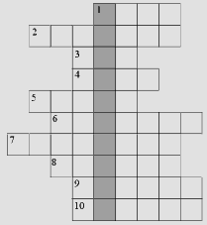

**Ответы**

* **По горизонтали:**
* 1. Метр.
* 2. Пифагор.
* 3. Сто. 4. Семь.
* 5. Сумма.
* 6. Квадрат.
* 7. Делитель.
* 8. Пример.
* 9. Скобка.
* 10. Задача.
* **По вертикали:**
* Математика.

**8. Задание «Четыре буквы»**

**(задание командам одновременно)**

* Впиши в пустые квадратики буквы Е, Л, Н, А так, чтобы ни в одном горизонтальном, вертикальном и четырёх клеточном диагональном ряду не оказалось одинаковых букв. Какое имя можно будет прочитать в одном из рядов?

|  |  |  |  |
| --- | --- | --- | --- |
|  |  | **Н** |  |
|  | **А** |  |  |
|  |  |  | **Л** |
| **Е** |  |  |  |

**Ответ:**

|  |  |  |  |
| --- | --- | --- | --- |
| **Л** | **Е** | **Н** | **А** |
| **Н** | **А** | **Л** | **Е** |
| **А** | **Н** | **Е** | **Л** |
| **Е** | **Л** | **А** | **Н** |

**9. Подумай!**

**( конкурс капитанов)**

**Как разделить число 1888 на две равные части, чтобы в каждой из них получилось по 1000?**

no02_06

**10. Запиши пример**

**(задание командам одновременно)**

**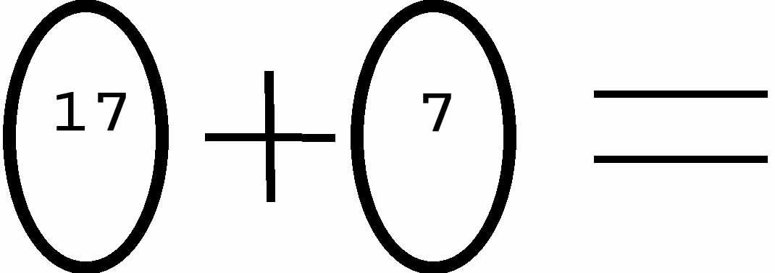**

**80+18=98**

**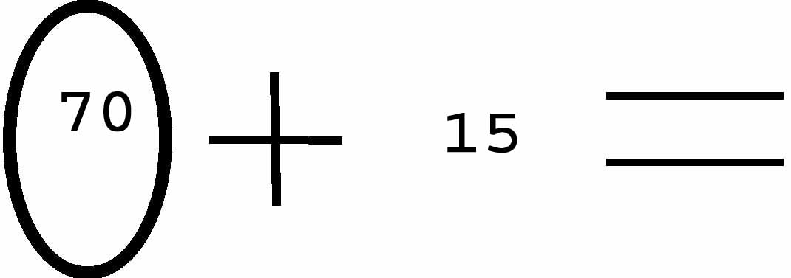 80+15=95**

**11. Забытые знаки**

**(задание командам одновременно)**

**В следующее равенство вставь забытые математические знаки:**

**123 = 45.**

* **ОТВЕТ: 12 – 3 = 4 + 5.**

**11. Блиц - турнир**

**(задание командам отдельно)**

**4-А**

1. На столе лежит яблоко. Его разделили на 4 части. Сколько яблок лежит на столе? Ответ: одно

2. Сколько месяцев в году имеют 28 дней?

Ответ: Все месяцы  
3. Собака была привязана к десятиметровой веревке, а пробежала двести метров. Как ей это удалось?

Ответ: Её веревка не была ни к чему привязана  
4. Что нужно делать, когда видишь зелёного человечка?

Ответ: Переходить улицу (это рисунок на зелёном сигнале светофора)  
5. Ты да я, да мы с тобой. Сколько нас?

Ответ: Двое  
6. У трех братьев по одной сестре. Сколько всего детей в семье?

Ответ: 4 ребенка  
7. В каком месяце болтливая девочка говорит меньше всего?

Ответ: В феврале   
8. Как найти прошлогодний снег?

Ответ: Выйти на улицу сразу после начала нового года.  
9. У мальчика в коробке было 7 мух. На две мухи он поймал двух рыбок. Сколько рыбок поймает мальчик, используя остальных мух?

Ответ: неизвестно.  
**4-Б**

1. На грядке сидят 6 воробьев, к ним прилетели еще 5. Кот подкрался и схватил одного. Сколько птиц осталось на грядке?

Ответ: нисколько. Остальные птицы улетели.  
2. Что все люди на земле делают одновременно?

Ответ: Становятся старше  
3. Последний дом на одной из сторон улицы имеет номер 34. Сколько всего домов на этой стороне улицы?

Ответ: 17 домов  
4. Поле пахали 6 тракторов. 2 из них остановились. Сколько тракторов в поле?

Ответ: 6 тракторов  
5. Одно яйцо нужно варить 5 минут. Сколько времени потребуется, чтобы сварить 6 таких яиц?

Ответ: 5 минут  
6. В семье двое детей. Саша – брат Жени, но Женя Саше не брат. Может ли такое быть?

Ответ: Женя Сестра  
7. Какими нотами можно измерить расстояние?

Ответ: Ми-Ля-Ми.  
8. Что не войдёт в самую большую кастрюлю?

Ответ: Её крышка.  
9. Кто становится выше, когда садится? Ответ: Собака.

**Подведение итогов**

Кто с детских лет занимается математикой, тот развивает внимание, тренирует свой мозг, свою волю, воспитывает настойчивость и упорство в достижении цели.

(А. Маркушевич)

****

**Спасибо за внимание!**

**Математический КВН между 4-А и 4-Б классом**

|  |  |  |  |
| --- | --- | --- | --- |
| **№** | **Название конкурса** | **4 «А»** | **4 «Б»** |
|  | Представление команд |  |  |
|  | Домашнее задание (частушки) |  |  |
|  | Ребусы |  |  |
|  | Задачи в стихах |  |  |
|  | Объяснить пословицу |  |  |
|  | Задача в рисунках |  |  |
|  | Кроссворд |  |  |
|  | «Четыре буквы» |  |  |
|  | Подумай!  ( конкурс капитанов) |  |  |
|  | Запиши пример |  |  |
|  | Забытые знаки |  |  |
|  | Блиц - турнир |  |  |
|  |  |  |  |
|  | **Итог** |  |  |

**4 а Черепаший разговор**

Три черепахи ползут по прямой дорожке друг за другом.

Первая говорит: "Сзади меня ползут две черепахи".

Вторая говорит: "Впереди меня ползет одна черепаха и сзади одна".

Третья говорит: "Впереди меня ползет одна черепаха и сзади одна".

Могло ли быть такое?

\_\_\_\_\_\_\_\_\_\_\_\_\_\_\_\_\_\_\_\_\_\_\_\_\_\_\_\_\_\_\_\_\_\_\_\_\_\_\_\_\_\_\_\_\_\_\_\_\_\_\_\_\_\_\_\_\_\_\_\_\_\_\_\_\_\_\_\_\_\_\_\_\_\_\_\_\_\_\_\_\_\_\_\_\_\_\_\_\_\_\_\_\_\_\_

\_\_\_\_\_\_\_\_\_\_\_\_\_\_\_\_\_\_\_\_\_\_\_\_\_\_\_\_\_\_\_\_\_\_\_\_\_\_\_\_\_\_\_\_\_\_\_\_\_\_\_\_\_\_\_\_\_\_\_\_\_\_\_\_\_\_\_\_\_\_\_\_\_\_\_\_\_\_\_\_\_\_\_\_\_\_\_\_\_\_\_\_\_\_\_

**4 б Сколько лет капитану?**

Представьте себе, что Вы капитан парохода. Ранним августовским утром вы отправляетесь в рейс по маршруту Астрахань-Москва. В трюме парохода - 200 тонн арбузов, 33 центнера рыбы и 499 центнеров помидоров.

Сколько лет капитану?

**\_\_\_\_\_\_\_\_\_\_\_\_\_\_\_\_\_\_\_\_\_\_\_\_\_\_\_\_\_\_\_\_\_\_\_\_\_\_\_\_\_\_\_\_\_\_\_\_\_\_\_\_\_\_\_\_\_\_\_\_\_\_\_\_\_\_\_\_\_\_\_\_\_\_\_\_\_\_\_\_\_\_\_\_\_\_\_**

\_\_\_\_\_\_\_\_\_\_\_\_\_\_\_\_\_\_\_\_\_\_\_\_\_\_\_\_\_\_\_\_\_\_\_\_\_\_\_\_\_\_\_\_\_\_\_\_\_\_\_\_\_\_\_\_\_\_\_\_\_\_\_\_\_\_\_\_\_\_\_\_\_\_\_\_\_\_\_\_\_\_\_\_\_\_\_\_\_\_\_\_\_\_\_

**Задание «Четыре буквы»**

Впиши в пустые квадратики буквы Н, Е, А, Л так, чтобы ни в одном горизонтальном, вертикальном и четырёхклеточном диагональном ряду не оказалось одинаковых букв. Какое имя можно будет прочитать в одном из рядов?

|  |  |  |  |
| --- | --- | --- | --- |
|  |  | **Н** |  |
|  | **А** |  |  |
|  |  |  | **Л** |
| **Е** |  |  |  |

**Подумай!**

**( конкурс капитанов)**

**Как разделить число I888 на две равные части, чтобы в каждой из них получилось по 1000?**

\_\_\_\_\_\_\_\_\_\_\_\_\_\_\_\_\_\_\_\_\_\_\_\_\_\_\_\_\_\_\_\_\_\_\_\_\_\_\_\_\_\_\_\_\_\_\_\_\_\_\_\_\_\_\_\_\_\_\_\_\_\_\_\_\_\_\_

**4 а Запиши пример**

**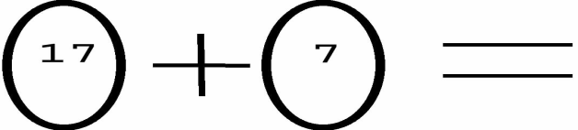\_\_\_\_\_\_\_\_\_\_\_\_\_\_\_\_\_\_\_\_\_\_\_\_**

**4 б Запиши пример**

**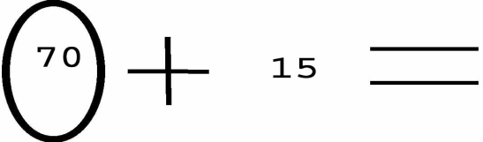**\_\_\_\_\_\_\_\_\_\_\_\_\_\_\_\_\_\_\_\_\_\_\_\_\_\_\_\_\_\_\_\_\_\_\_

\_\_\_\_\_\_\_\_\_\_\_\_\_\_\_\_\_\_\_\_\_\_\_\_\_\_\_\_\_\_\_\_\_\_\_\_\_\_\_\_\_\_\_\_\_\_\_\_\_\_\_\_\_\_\_\_\_\_\_\_\_\_\_\_\_\_\_\_\_\_\_\_\_\_\_\_\_\_\_\_\_\_\_-

**В следующее равенство вставь забытые математические знаки:**

**123 = 45.**

\_\_\_\_\_\_\_\_\_\_\_\_\_\_\_\_\_\_\_\_\_\_\_\_\_\_\_\_\_\_\_\_\_\_\_\_\_\_\_\_\_\_\_

\_\_\_\_\_\_\_\_\_\_\_\_\_\_\_\_\_\_\_\_\_\_\_\_\_\_\_\_\_\_\_\_\_\_\_\_\_\_\_\_\_\_\_\_\_\_\_\_\_\_\_\_\_\_\_\_\_\_\_\_\_\_\_\_\_\_\_\_\_\_\_\_\_\_\_\_\_\_\_\_\_\_

* **По горизонтали**:
* 1. Единица длины.
* 2. Фамилия древнегреческого математика.
* 3. Наименьшее трехзначное число.
* 4. Однозначное число.
* 5. Результат сложения.
* 6. Прямоугольник с равными сторонами.
* 7. Один из компонентов деления.
* 8. Математическое выражение, требующее выполнения некоторых действий над числами.
* 9. Математический знак в виде полумесяца.
* 10. Упражнение, для выполнения которого необходимо думать, вычислять, записывать ответ.
* **По вертикали:** 1. Школьный предмет.



\_\_\_\_\_\_\_\_\_\_\_\_\_\_\_\_\_\_\_\_\_\_\_\_\_\_\_\_\_\_\_\_\_\_\_\_\_\_\_\_\_\_\_\_\_\_\_\_\_\_\_\_\_\_\_\_\_\_\_\_\_\_\_\_\_\_\_\_\_\_\_\_\_\_\_\_\_\_\_\_



\_\_\_\_\_\_\_\_\_\_\_\_\_\_\_\_\_\_\_\_\_\_\_\_\_\_\_\_\_\_\_\_\_\_\_\_\_\_\_\_\_\_\_\_\_\_\_\_\_\_\_\_\_\_\_\_\_\_\_\_\_\_\_\_\_\_\_



\_\_\_\_\_\_\_\_\_\_\_\_\_\_\_\_\_\_\_\_\_\_\_\_\_\_\_\_\_\_\_\_\_\_\_\_\_\_\_\_\_\_\_\_\_\_\_\_\_\_\_\_\_\_\_\_\_\_\_\_\_\_\_\_\_\_



\_\_\_\_\_\_\_\_\_\_\_\_\_\_\_\_\_\_\_\_\_\_\_\_\_\_\_\_\_\_\_\_\_\_\_\_\_\_\_\_\_\_\_\_\_\_\_\_\_\_\_\_\_\_\_\_\_\_\_\_



\_\_\_\_\_\_\_\_\_\_\_\_\_\_\_\_\_\_\_\_\_\_\_\_\_\_\_\_\_\_\_\_\_\_\_\_\_\_\_\_\_\_\_\_\_\_\_\_\_\_\_\_\_\_\_\_\_\_\_\_

Тридцать пять чудесных роз

В мамином букете.

Красных было три седьмых.

Посчитайте, дети,

Сколько было у мамы

Белых роз в букете?

РЕШЕНИЕ:

\_\_\_\_\_\_\_\_\_\_\_\_\_\_\_\_\_\_\_\_\_\_\_\_\_\_\_\_\_\_\_\_\_\_\_\_\_\_\_\_\_\_\_\_\_\_\_\_\_\_\_\_\_\_\_\_\_\_\_\_\_\_\_\_\_\_\_\_\_\_\_\_\_\_\_\_\_\_\_\_\_\_\_\_\_\_\_\_\_\_\_\_\_\_\_\_\_\_\_\_\_\_\_\_\_\_\_\_\_\_

ОТВЕТ:\_\_\_\_\_\_\_\_\_\_\_\_\_\_\_\_\_\_\_\_\_\_\_\_\_\_\_\_\_\_\_\_\_\_\_\_\_\_\_\_\_\_\_\_

\_\_\_\_\_\_\_\_\_\_\_\_\_\_\_\_\_\_\_\_\_\_\_\_\_\_\_\_\_\_\_\_\_\_\_\_\_\_\_\_\_\_\_\_\_\_\_\_\_\_\_

Взял Иван интересный роман

Сто страниц в романе было,

Но Иван не унывал

И три пятых прочитал.

Сколько страниц осталось дочитать-

Это, ребята, вам надо узнать.

РЕШЕНИЕ:

\_\_\_\_\_\_\_\_\_\_\_\_\_\_\_\_\_\_\_\_\_\_\_\_\_\_\_\_\_\_\_\_\_\_\_\_\_\_\_\_\_\_\_\_\_\_\_\_\_\_\_\_\_\_\_\_\_\_\_\_\_\_\_\_\_\_\_\_\_\_\_\_\_\_\_\_\_\_\_\_\_\_\_\_\_\_\_\_\_\_\_\_\_\_\_\_\_\_\_\_\_\_\_\_\_\_\_\_\_\_\_\_\_\_\_\_

ОТВЕТ:\_\_\_\_\_\_\_\_\_\_\_\_\_\_\_\_\_\_\_\_\_\_\_\_\_\_\_\_\_\_\_\_\_\_\_\_\_\_\_\_\_\_\_\_

\_\_\_\_\_\_\_\_\_\_\_\_\_\_\_\_\_\_\_\_\_\_\_\_\_\_\_\_\_\_\_\_\_\_\_\_\_\_\_\_\_\_\_\_\_\_\_\_\_\_\_

**Ноль без палочки.**

\_\_\_\_\_\_\_\_\_\_\_\_\_\_\_\_\_\_\_\_\_\_\_\_\_\_\_\_\_\_\_\_\_\_\_\_\_\_\_\_\_\_\_\_\_\_\_\_\_\_\_\_\_\_\_\_\_\_\_\_\_\_\_\_\_\_\_\_\_\_\_\_\_\_\_\_\_\_\_\_\_\_\_\_\_\_\_\_\_\_\_\_\_\_\_\_\_\_\_\_\_\_\_\_\_\_\_\_\_\_\_\_\_\_\_\_

**Ноль внимания.**

\_\_\_\_\_\_\_\_\_\_\_\_\_\_\_\_\_\_\_\_\_\_\_\_\_\_\_\_\_\_\_\_\_\_\_\_\_\_\_\_\_\_\_\_\_\_\_\_\_\_\_\_\_\_\_\_\_\_\_\_\_\_\_\_\_\_\_\_\_\_\_\_\_\_\_\_\_\_\_\_\_\_\_\_\_\_\_\_\_\_\_\_\_\_\_\_\_\_\_\_\_\_\_\_\_\_\_\_\_\_\_\_\_\_\_\_

**Задача в рисунках  
«Черепаший разговор»**

Три черепахи ползут по прямой друг за другом.

**Первая говорит**: "Сзади меня ползут две черепахи".

**Вторая говорит**: "Впереди меня ползет одна черепаха и сзади одна".

**Третья говорит**: "Впереди меня ползет одна черепаха и сзади одна".

Могло ли быть такое?

\_\_\_\_\_\_\_\_\_\_\_\_\_\_\_\_\_\_\_\_\_\_\_\_\_\_\_\_\_\_\_\_\_\_\_\_\_\_\_\_\_\_\_\_\_\_\_\_\_\_\_\_\_\_\_\_\_\_\_\_\_\_\_\_\_\_\_\_\_\_\_\_\_\_\_\_\_\_\_\_\_\_\_\_\_\_\_\_\_\_\_\_\_\_\_\_\_\_\_\_\_\_\_\_\_\_\_\_\_\_\_\_\_\_\_\_\_\_\_\_\_\_\_\_\_\_\_\_\_\_\_\_\_\_\_\_\_\_\_\_\_\_\_\_\_\_\_\_\_\_\_\_\_\_\_\_\_\_\_\_\_\_\_\_\_\_\_\_\_\_\_\_\_\_

**Задача в рисунках  
«Сколько лет капитану?»**

Представьте себе, что Вы капитан парохода. Ранним августовским утром вы отправляетесь в рейс по маршруту Астрахань-Москва. В трюме парохода - 200 тонн арбузов, 33 центнера рыбы и 499 центнеров помидоров.

**Сколько лет капитану?**

\_\_\_\_\_\_\_\_\_\_\_\_\_\_\_\_\_\_\_\_\_\_\_\_\_\_\_\_\_\_\_\_\_\_\_\_\_\_\_\_\_\_\_\_\_\_\_\_\_\_\_\_\_\_\_\_\_\_\_\_\_\_\_\_\_\_\_\_\_\_\_\_\_\_\_\_\_\_\_\_\_\_\_\_\_\_\_\_\_\_\_\_\_\_\_\_\_\_\_\_\_\_\_\_\_\_\_\_\_\_\_\_\_\_\_\_\_\_\_\_\_\_\_\_\_\_\_\_\_\_\_\_\_\_\_\_\_\_\_\_\_\_\_\_\_\_\_\_\_\_\_\_\_\_\_\_\_\_\_\_\_\_\_\_\_\_\_\_\_\_\_\_\_\_

|  |  |  |  |
| --- | --- | --- | --- |
|  |  | Н |  |
|  | А |  |  |
|  |  |  | Л |
| Е |  |  |  |

I88810. Запиши пример и реши его

(задание командам одновременно)

****

**\_\_\_\_\_\_\_\_\_\_\_\_\_\_\_\_\_\_\_\_\_\_\_\_\_\_\_\_\_\_\_**

10. Запиши пример и реши его

(задание командам одновременно)

** \_\_\_\_\_\_\_\_\_\_\_\_\_\_\_\_\_\_\_\_\_\_\_\_\_\_\_\_\_\_\_**

11. Забытые знаки

(задание командам одновременно)

В следующее равенство вставь забытые математические знаки:

**1 2 3 = 4 5**

**ОТВЕТ: \_\_\_\_\_\_\_\_\_\_\_\_\_\_\_\_\_\_\_\_\_\_\_\_\_\_\_\_\_\_\_\_**

11. Забытые знаки

(задание командам одновременно)

В следующее равенство вставь забытые математические знаки:

**1 2 3 = 4 5**

**ОТВЕТ: \_\_\_\_\_\_\_\_\_\_\_\_\_\_\_\_\_\_\_\_\_\_\_\_\_\_\_\_\_\_\_\_**